ANEXO FORMATO COMPONENTE FORMATIVO

PROGRAMA DE FORMACIÓN | Sistemas de control y monitoreo en transporte

COMPETENCIA | 280601089. Regular movilidad vial de acuerdo con normativa de tránsito y transporte. | RESULTADOS DE APRENDIZAJE | 280601089-03. Controlar operación del transporte terrestre con base plan, técnicas y procedimiento de monitoreo.

NÚMERO DEL COMPONENTE FORMATIVO | 03
NOMBRE DEL COMPONENTE FORMATIVO | Sistemas de control y monitoreo en transporte
BREVE DESCRIPCIÓN | El programa sistema de control y monitoreo en transporte, se alinea con la tecnología de vanguardia como GPS, busca la visibilidad integral siendo parte del segmento de la cadena de transporte. Estas herramientas permiten una recopilación y análisis de datos críticos sobre el rendimiento operativo, el comportamiento de los conductores, el estado funcional de los vehículos y las condiciones específicas de la carga. Esta información es indispensable para la toma de decisiones que facilitan una reducción de costos y tiempos de tránsito, incrementando la eficiencia en la administración de flotas y la planificación del mantenimiento predictivo.
PALABRAS CLAVE | Rendimiento operativo, logística, seguridad, optimización, tecnología.

ÁREA OCUPACIONAL | Operación de equipos, del transporte y oficios.
IDIOMA | Español

TABLA DE CONTENIDOS

Introducción

- Plan de la operación del transporte terrestre
  - Concepto
  - Rutas
  - Recorridos autorizados
  - Frecuencias y horarios
- Técnicas de monitoreo
  - Datos
  - Registro de la operación
- Procedimiento
  - Proceso continuo
  - Proceso sistemático
- Informe de seguimiento
  - Seguimiento periódico
  - Resultados de la ejecución
- Calidad del servicio
  - Concepto,
  - Criterios de evaluación
  - Procedimiento

B. INTRODUCCIÓN.
El panorama operativo del transporte ha evolucionado, pasando de una gestión reactiva y manual a un modelo impulsado por la inteligencia de datos. En este sentido, el programa de sistema de control y monitoreo en transporte se fundamenta en la columna vertebral de la transformación digital, brindando una visibilidad sin precedentes. Su esencia radica en ser una integración de tecnología y metodología cuyo fin de recopilación, transmisión, procesamiento y análisis en tiempo real de datos operativos. Estos datos hacen parte de los activos móviles, infraestructuras y actores viales, con el objetivo primordial de optimizar la eficiencia, reforzar la seguridad, reducir costos y perfeccionar la toma de decisiones estratégicas en todo el ecosistema del transporte.

DI- GUIÓN-INTRODUCCIÓN-VIDEO. CF03

C. DESARROLLO DE CONTENIDOS

1. Plan de la operación del transporte terrestre
Es la arquitectura fundamental que define cómo se ejecutarán cada movimiento de carga o pasajero por carretera. Es un documento que fusiona la estrategia y la táctica, traduciendo los requerimientos logísticos de la cadena de suministro en acciones operativas concretas, con el fin primordial de optimizar el uso de recursos y garantizar el cumplimiento de los objetivos de servicio. Su alcance va desde la selección del tipo de vehículo más adecuado hasta la programación milimétrica de cada entrega o servicio.

Los elementos esenciales de este plan, críticos para un sistema de control y monitoreo, incluyen:

1.1. Concepto
Se refiere a la visión estratégica que subyace a la operación de transporte. El propósito principal (ej. eficiencia en la entrega, reducción de costos, expansión de mercado), los objetivos medibles y el marco general que guiará todas las actividades. Implica una coordinación profunda entre la demanda prevista, la disponibilidad de la flota, la asignación de personal y los objetivos empresariales a corto y largo plazo.

1.2. Rutas
Son los itinerarios geográficos predefinidos que los vehículos deben seguir. La selección y, especialmente, la optimización de rutas son tareas críticas. Se analizan factores como la distancia, el tiempo estimado de viaje, el tipo y estado de las vías, la presencia de peajes, las restricciones vehiculares (altura, peso, tipo de carga), los puntos exactos de entrega y recogida, y las condiciones de seguridad en cada tramo. La optimización de rutas, que puede ser estática (predefinida) o dinámica (adaptándose en tiempo real a las condiciones del tráfico o nuevas órdenes), busca minimizar costos operativos (combustible, mantenimiento, horas extra del personal) y tiempos de tránsito, maximizando simultáneamente la capacidad de entrega y la eficiencia.

1.3. Recorridos autorizados
Son segmentos de rutas o itinerarios completos que requieren aprobación específica por parte de autoridades competentes que son designados internamente por la empresa para operaciones que implican cargas especiales, acceso a zonas restringidas o requisitos de seguridad particulares. Su cumplimiento es crucial no solo para la legalidad de la operación, sino también para la seguridad pública y la integridad de la carga. En un sistema de monitoreo, la geocercas se utiliza comúnmente para asegurar que los vehículos se mantengan dentro de estos recorridos autorizados.

1.4. Frecuencias y horarios
La frecuencia determina la periodicidad de los viajes, mientras que los horarios establecen las ventanas de tiempo precisas para la salida de los vehículos, las llegadas a puntos intermedios y las entregas finales. Una planificación precisa de frecuencias y horarios es vital para:

- Maximizar la utilización de la flota y la fuerza laboral, evitando tiempos muertos.

- Minimizar los tiempos de espera en puntos de carga/descarga y los costos asociados.

- Garantizar el cumplimiento de las ventanas de entrega pactadas con los clientes, un factor clave de satisfacción.

- Sincronizar eficientemente con otros nodos de la cadena de suministro, como almacenes, centros de distribución o puertos.

- Gestionar el impacto de la congestión vial y evitar restricciones horarias en zonas urbanas.

Figura 1. Planificación de frecuencias y horarios

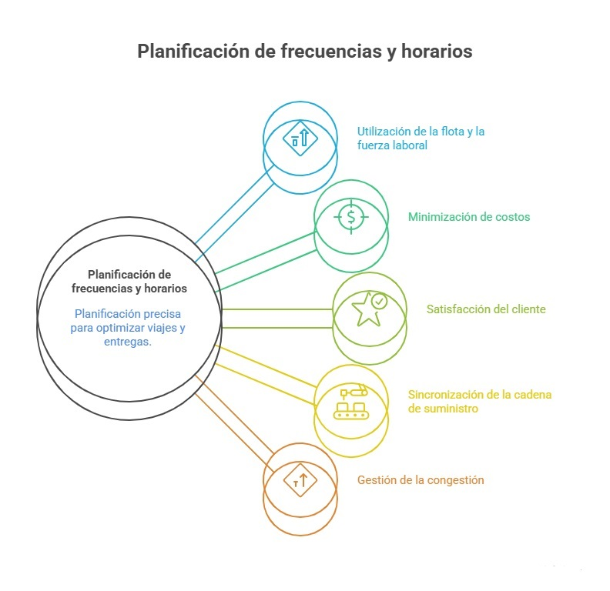
Fuente: SENA, 2025.

2. Técnicas de monitoreo

Para una operación de transporte efectiva, las técnicas de monitoreo deben ser activas. No se trata solo de saber dónde está un vehículo, sino de comprender su estado, su ruta, su carga y las condiciones en las que operación

2.1. Datos

El sistema de monitoreo cuenta con los datos recolectados por parte de los dispositivos que se estén empleando, estos deben ser de calidad, relevancia y que sean oportunos en la toma de decisiones.

Figura 2. Sistema de datos de transporte

Datos de posición y trayectoria (GPS/GNSS)  - Coordenadas geográficas: latitud, longitud y altitud para una ubicación precisa.  - Velocidad y dirección: crucial para el análisis de rutas, tiempos de llegada estimados (ETA) y detección de desviaciones.  - Historial de rutas: permite la auditoría de trayectorias, identificación de puntos de interés (POI) y análisis de cumplimiento de rutas planificadas.  - Geocercas: datos sobre entradas y salidas de zonas predefinidas (patios, almacenes, áreas de entrega), activando alertas automáticas. | 
Datos de sensores telemáticos  Estos sensores proporcionan información vital sobre el estado del vehículo y la carga.  - Sensores de combustible: nivel de combustible, consumo en tiempo real, detección de robos o fugas.  - Sensores de temperatura y humedad: indispensables para el transporte de carga sensible (farmacéuticos, alimentos perecederos), asegurando la cadena de frío/calor.  - Sensores de apertura/cierre de puertas: notificaciones sobre accesos no autorizados a la carga o compartimentos del vehículo.  - Sensores de vibración/Impacto: detección de manejo brusco, accidentes o golpes a la carga.  - Sensores de presión de neumáticos (TPMS): monitoreo de la presión y temperatura de los neumáticos para prevenir fallas y optimizar el consumo de combustible | 
Datos de conducción  - Aceleraciones y frenadas bruscas: indicadores de conducción agresiva o insegura.  - Exceso de velocidad: monitoreo del cumplimiento de los límites de velocidad.  - Tiempos de marcha/parada y descanso: crucial para la gestión de la fatiga del conductor y el cumplimiento de las normativas de horas de servicio.  - Giro brusco y viraje excesivo: posibles indicadores de distracciones o maniobras peligrosas. | 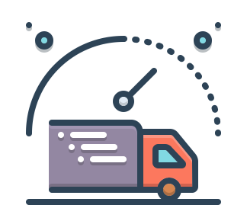
Datos de carga  - Peso de la carga: monitoreo de la tara y el peso bruto para evitar sobrecargas y optimizar la capacidad.  - Estado de la carga: información sobre el estado de bienes específicos. | 
Datos operacionales integrados:  - Estado del tráfico en tiempo real: integración con servicios de tráfico para optimizar rutas y tiempos.  - Condiciones climáticas: impacto en la seguridad y los tiempos de entrega.  - Información de pedidos y entregas: sincronización con sistemas de gestión de pedidos (OMS) y planificación de rutas para tener una visión completa de cada envío. | 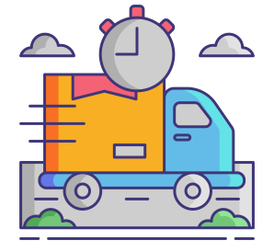

Fuente: SENA, 2025

2.2. Registro de la operación

El registro de la operación va más allá de simplemente almacenar datos; se trata de estructurarlos, analizarlos y convertirlos en información útil para la toma de decisiones. Este proceso es fundamental para la auditoría, la mejora continua y la rendición de cuentas.

Figura 3. Registro de la operación

Bases de datos  El sistema integra bases de datos escalables (SQL, NoSQL, series temporales) para gestionar grandes volúmenes de datos en tiempo real, con respaldo, redundancia y protocolos de seguridad. Incluye herramientas de visualización, mapas en tiempo real para monitoreo de flota y rutas, y alertas automáticas ante eventos críticos. Además, permite configurar KPIs clave como OTIF, consumo de combustible, velocidad promedio y tiempo de inactividad, enviando notificaciones por SMS o correo para una gestión eficiente y segura de operaciones logísticas. | 
Generación de informes y auditoría  Informes programados y demanda: creación de reportes sobre el rendimiento de la flota, comportamiento de los conductores, cumplimiento de rutas, consumo de combustible, y eventos de seguridad.  Trazabilidad completa: capacidad para reconstruir el historial de cualquier viaje, vehículo o carga en detalle, lo cual es invaluable para la resolución de disputas, reclamaciones de seguros y auditorías internas/externas.  Análisis de desviaciones y excepciones: identificación de patrones y causas de problemas recurrentes (retrasos, daños a la carga, consumo excesivo). | 
Integración con otros sistemas  Sistemas de planificación de rutas (RPS): retroalimentación para optimizar rutas futuras basándose en datos reales de tráfico y tiempos de entrega.  Sistemas de gestión de almacenes (WMS): coordinación de la llegada de vehículos y la disponibilidad de carga/descarga.  Sistemas de gestión de flota (FMS): integración de datos de mantenimiento, consumo y rendimiento para una gestión integral.  Sistemas ERP/TMS: centralización de la información logística y financiera para una visión unificada de la cadena de suministro. | 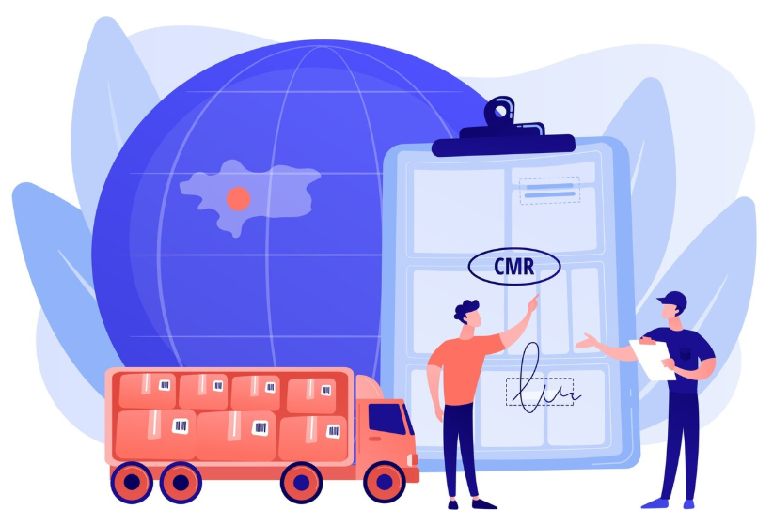
Análisis predictivo y prescriptivo  Sistemas de planificación de rutas (RPS): retroalimentación para optimizar rutas futuras basándose en datos reales de tráfico y tiempos de entrega.  Sistemas de gestión de almacenes (WMS): coordinación de la llegada de vehículos y la disponibilidad de carga/descarga.  Sistemas de gestión de flota (FMS): integración de datos de mantenimiento, consumo y rendimiento para una gestión integral.  Sistemas ERP/TMS: centralización de la información logística y financiera para una visión unificada de la cadena de suministro. | 

Fuente: SENA, 2025

3. Procedimiento
Consiste en supervisar, registrar y evaluar en tiempo real el desplazamiento de vehículos, la seguridad de la carga y el cumplimiento de rutas y tiempos, mediante tecnologías de rastreo, comunicación y controles periódicos. Incluye además la utilización de tecnologías de rastreo satelital, sistemas de comunicación y controles periódicos que facilitan la detección de desvíos, retrasos o incidentes en la operación y organización.

3.1. Proceso continuo
El monitoreo continuo en el transporte es más que solo seguir un vehículo; es una vigilancia constante que permite la detección temprana de anomalías, la optimización en tiempo real y la mejora continua de las operaciones.

- Aspectos para desarrollar:

- Monitoreo en tiempo real: a través de tecnologías de rastreo satelital, sistemas de comunicación y plataformas digitales, este proceso facilita la detección oportuna de desvíos, retrasos o incidentes, contribuyendo a una gestión logística más eficiente, segura y confiable.

- Tecnologías habilitadoras: profundizar en el uso de GPS avanzado, telemática, IoT (Internet de las Cosas) para la recolección de datos en vivo. Explicar cómo los sensores (temperatura, humedad, vibración, apertura de puertas) proveen información crítica para la integridad de la carga.

- Visualización: mostrar ejemplos de paneles de control interactivos que permitan a los operadores visualizar la ubicación de la flota, el estado de los envíos, las alertas activas y los KPIs en tiempo real.

- Geocercas y rutas optimizadas: explicar cómo la creación de límites virtuales (geocercas) genera alertas automáticas al entrar o salir de zonas predefinidas, y cómo la optimización de rutas se ajusta continuamente con el tráfico y las condiciones.

- Gestión de incidentes proactiva:

- Alertas y notificaciones automatizadas: detallar cómo el sistema genera alertas instantáneas por desviaciones de ruta, paradas no programadas, excesos de velocidad, aperturas de puertas o variaciones de temperatura.

- Protocolos de respuesta: desarrollar casos prácticos sobre cómo se activan los protocolos de respuesta ante incidentes, incluyendo la comunicación con conductores, personal de seguridad y clientes afectados.

- Recuperación y resiliencia: explorar estrategias para la recuperación rápida de la operación después de un incidente y cómo el monitoreo continuo contribuye a la resiliencia de la cadena de suministro.

- Optimización dinámica:

- Recopilación de datos para análisis predictivo: explicar cómo el flujo constante de datos alimenta algoritmos de análisis predictivo para prever posibles retrasos, problemas de mantenimiento o congestiones.

- Ajustes en ruta: el monitoreo continuo permite tomar decisiones en tiempo real para desviar vehículos, reasignar entregas o ajustar horarios en función de eventos inesperados.

- Mejora de la eficiencia operacional: el monitoreo constante de patrones de conducción, consumo de combustible y tiempos de entrega contribuye a la reducción de costos operativos y la mejora de la eficiencia.

3.2. Proceso sistemático

El control y monitoreo asegura que todos los componentes de la operación logística trabajen en conjunto, bajo un marco estructurado de políticas, procedimientos y tecnologías. Esto permite una gestión integral y una mejora sostenible.

- Integración tecnológica.

- Sistemas Integrados (ERP, TMS, WMS): explicar la importancia de la integración bidireccional entre los sistemas de control y monitoreo con otros sistemas de gestión.

- Plataformas centralizadas: describir cómo una plataforma centralizada consolida datos de diferentes fuentes (flota, inventario, pedidos, clientes) para una visión holística de la operación logística.

- Interoperabilidad y APIs: discutir el rol de las APIs (Application Programming Interfaces) en la facilitación de la comunicación entre diferentes sistemas y la importancia de estándares de datos.

- Análisis de datos y reportes estructurados:

- KPIs y métricas de desempeño: definir los indicadores clave de rendimiento (KPIs) específicos para el control y monitoreo (puntualidad de entregas, kilómetros recorridos, consumo de combustible, tiempo de inactividad, incidentes de seguridad).

- Herramientas de Business Intelligence (BI): introducir herramientas de BI que permitan la generación de informes estructurados y personalizables sobre el rendimiento de la flota, el comportamiento del conductor, la eficiencia de las rutas y los costos operativos.

- Análisis histórico y tendencias: explicar cómo el análisis de datos históricos permite identificar tendencias, patrones y cuellos de botella, sirviendo como base para decisiones estratégicas y mejoras a largo plazo.

- Estándares y procesos documentados:

- SOPs (Standard Operating Procedures): detallar la creación y aplicación de procedimientos operativos estándar (SOPs) para el uso de los sistemas de monitoreo, la gestión de alertas, la comunicación interna y externa, y la resolución de problemas.

- Auditorías y cumplimiento: discutir la importancia de las auditorías regulares para asegurar el cumplimiento de los estándares de seguridad, medio ambiente y calidad, y cómo el sistema de monitoreo provee la evidencia necesaria.

- Capacitación y Desarrollo: Resaltar la necesidad de un programa de capacitación sistemático para el personal involucrado en el uso de estos sistemas, asegurando que comprendan su funcionamiento y cómo contribuir a la mejora continua.

- Ciberseguridad y protección de datos:

- Riesgos y amenazas: concienciar sobre los riesgos de ciberseguridad asociados a los sistemas de monitoreo (ataques a la red, acceso no autorizado a datos).

- Medidas de protección: proponer medidas de seguridad sistemáticas como encriptación de datos, autenticación multifactor, copias de seguridad regulares y planes de recuperación ante desastres para proteger la información sensible.

Figura 4. Procesos sistemáticos de la operación

Integración tecnológica  La integración de sistemas como ERP, TMS y WMS permite una comunicación bidireccional eficiente entre control y gestión. Las plataformas centralizadas consolidan datos de flota, inventario, pedidos y clientes, brindando una visión completa de la operación logística. Las APIs y la interoperabilidad son clave para conectar sistemas diversos, asegurando el intercambio fluido de información mediante estándares comunes. | 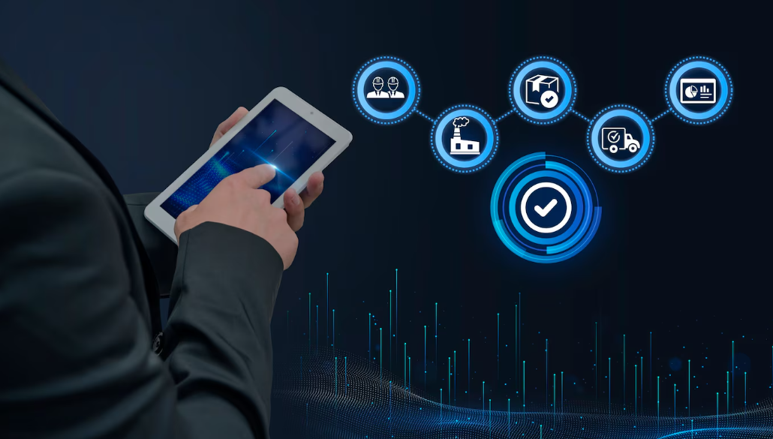
Análisis de datos y reportes estructurados  El uso de KPIs como puntualidad, kilómetros recorridos y consumo de combustible permite evaluar el desempeño logístico. Las herramientas de Business Intelligence (BI) generan informes personalizados sobre flota, rutas y costos. Además, el análisis histórico de datos identifica tendencias y problemas operativos, facilitando decisiones estratégicas y mejoras continuas en la eficiencia y seguridad del transporte. | 
Estándares y procesos documentados  La implementación de SOPs estandariza el uso de sistemas de monitoreo, gestión de alertas y comunicación. Las auditorías periódicas garantizan el cumplimiento de normas de seguridad, calidad y medio ambiente, apoyadas en evidencia del sistema. Además, la capacitación continua del personal asegura el uso adecuado de las herramientas y promueve mejoras constantes en la operación. | 
Ciberseguridad y protección de datos  Riesgos y amenazas: concienciar sobre los riesgos de ciberseguridad asociados a los sistemas de monitoreo (ataques a la red, acceso no autorizado a datos).  Medidas de protección: proponer medidas de seguridad sistemáticas como encriptación de datos, autenticación multifactor, copias de seguridad regulares y planes de recuperación ante desastres para proteger la información sensible. | 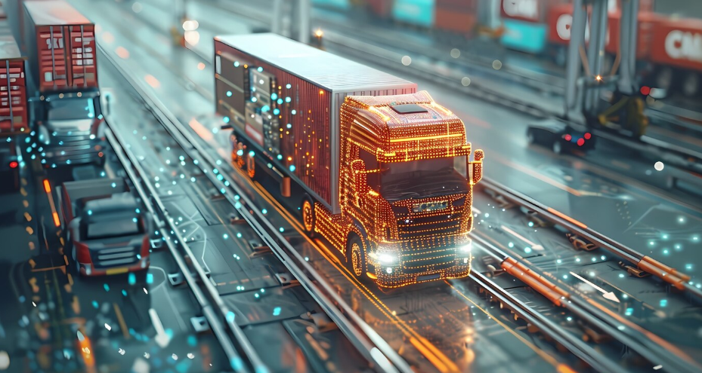

Fuente: SENA, 2025

4. Informe de seguimiento

Es una herramienta de gestión esencial dentro de un sistema de control y monitoreo del transporte. Se trata de un documento estructurado y analítico que sintetiza y presenta los resultados del monitoreo y la evaluación de la operación de transporte durante un periodo determinado (ej. un día, una semana, un mes, un trimestre). Su propósito primordial es comunicar de forma clara y concisa el desempeño alcanzado, identificar tendencias clave, resaltar cualquier desviación significativa respecto al plan original o a los objetivos establecidos, y proponer acciones correctivas o de mejora continua.

4.1. Seguimiento periódico

Se define en función de la criticidad de las operaciones, la velocidad de los cambios en el entorno y las necesidades de información para la toma de decisiones estratégicas y tácticas. Un seguimiento constante y bien estructurado permite a la gerencia y a los equipos operativos:

Figura 5. Pasos del seguimiento periódico

Detectar problemas y anomalías a tiempo  Permite identificar rápidamente desviaciones de rendimiento antes de que se conviertan en crisis mayores. | 
Evaluar la efectividad de acciones correctivas  Verificar si las medidas implementadas para resolver problemas anteriores están teniendo el impacto deseado. | 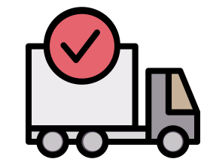
Ajustar planes operativos  Modificar rutas, frecuencias o asignaciones de recursos según las condiciones cambiantes del mercado, el tráfico o el clima. | 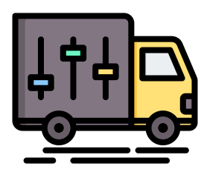
Mantener informadas a las partes interesadas  Proporcionar transparencia y rendición de cuentas a clientes, proveedores y equipos internos sobre el estado de las operaciones. | 
Identificar tendencias  Observar patrones de comportamiento a largo plazo que puedan indicar problemas estructurales o nuevas oportunidades | 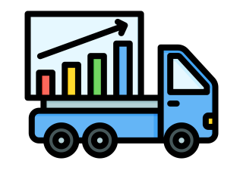

Fuente: SENA, 2025

4.2. Resultados de la ejecución

Se ven reflejados con base al desempeño real de la operación. utilizando Indicadores Clave de Rendimiento (KPIs) previamente definidos, comparándolos sistemáticamente con los objetivos, estándares o promedios históricos. Ejemplos de resultados y análisis que se incluyen:

- Indicador de eficiencia operativa: porcentaje de entregas a tiempo (OTD), consumo promedio de combustible por kilómetro, utilización de la capacidad de la flota, productividad por vehículo o conductor.

- Indicador de seguridad: número de incidentes o accidentes, índice de accidentalidad, cumplimiento de límites de velocidad, adherencia a los tiempos de descanso de los conductores.

- Indicador de costo: costo promedio por entrega, costo por kilómetro recorrido, gasto en mantenimiento por vehículo, costos de demoras.

- Indicador de calidad de servicio: tasa de reclamos, índice de satisfacción del cliente, porcentaje de carga dañada/perdida, tiempo promedio de respuesta a consultas.

5. Calidad del servicio.
La calidad del servicio no solo implica el uso de tecnologías avanzadas de rastreo y comunicación en tiempo real, sino también la eficiencia en la supervisión de rutas, la seguridad de la carga y la atención inmediata ante eventualidades. La calidad se refleja en la reducción de riesgos, el cumplimiento de tiempos de entrega y la generación de confianza en los usuarios, aspectos que fortalecen la competitividad y la sostenibilidad de las organizaciones dentro del sector del transporte.

5.1. Concepto
Se define como la capacidad de una empresa para no solo cumplir, sino idealmente superar, las expectativas de sus clientes en relación con el movimiento de su carga o el servicio de traslado de pasajeros, abarca la totalidad de la experiencia del cliente, desde el primer contacto y la cotización hasta el momento post-entrega, buscando generar valor, fomentar la lealtad y construir una reputación sólida en el mercado. En un sistema de control y monitoreo, la calidad del servicio es un resultado directo de la eficiencia y la seguridad de los procesos.

Se centra en varios pilares:

- Fiabilidad: cumplir lo prometido de manera consistente (entregar a tiempo, en la cantidad correcta y en las condiciones esperadas).

- Capacidad de respuesta: rapidez y disposición para atender solicitudes, resolver problemas y adaptarse a imprevistos.

- Seguridad: garantía de que la carga o los pasajeros llegarán sin daños, pérdidas o incidentes, y que se cumplen todas las normativas.

- Empatía: atención personalizada, comprensión de las necesidades específicas del cliente y trato amable por parte del personal.

- Tangibles: la apariencia de los vehículos, equipos y el personal; la calidad de los documentos y la tecnología utilizada.

- Comunicación proactiva: informar al cliente sobre el estado de su envío antes de que pregunte, incluyendo posibles demoras o novedades.

5.2 Criterios de evaluación

Para medir y gestionar la calidad del servicio de forma objetiva, se establecen criterios y KPIs específicos:

- Fiabilidad de la entrega (On-Time Delivery - OTD): porcentaje de entregas realizadas dentro de la ventana de tiempo acordada.

- Integridad de la carga: porcentaje de entregas sin daños, pérdidas o mermas.

- Tiempo de respuesta a consultas/reclamos: promedio de tiempo para atender y resolver las inquietudes del cliente.

- Índice de reclamos: número de quejas por cada "X" envíos o servicios.

- Satisfacción del cliente (CSAT/NPS): medido a través de encuestas o Net Promoter Score, reflejando la percepción general.

- Precisión de la información: errores en la documentación, facturación o seguimiento.

- Profesionalismo del personal: evaluación de la conducta y el servicio del conductor y el personal de soporte.

- Flexibilidad operacional: capacidad de adaptarse a cambios de último minuto en la planificación.

- Procedimiento para la evaluación de la calidad del servicio: para garantizar una evaluación sistemática y accionable de la calidad, se implementan procedimientos que pueden incluir:

- Implementación de encuestas de satisfacción: encuestas post-servicio, llamadas de seguimiento, o formularios web para recopilar directo del cliente.

- Sistema de gestión de quejas y sugerencias: un proceso estandarizado para registrar, clasificar, investigar y resolver los reclamos de los clientes, y para capitalizar sus sugerencias de mejora.

- Monitoreo continuo de KPIs de servicio: uso del sistema de control y monitoreo para seguir en tiempo real indicadores como el OTD, tasa de daños o tiempo de resolución de incidencias.

- Auditorías de servicio: evaluaciones internas o externas de los procesos que impactan al cliente para asegurar el cumplimiento de los estándares de calidad.

- Análisis de la voz del cliente: recopilación y análisis de comentarios en redes sociales, foros o plataformas de reseñas para entender percepciones no solicitadas.

- Benchmarking de servicio: comparación del desempeño con los líderes del sector para identificar las mejores prácticas y áreas de oportunidad.

5.3. Procedimiento
Esta etapa debe incluir un estudio detallado de la infraestructura tecnológica existente, el perfil de la flota, los procesos logísticos actuales y las capacidades del personal. A partir de este diagnóstico, se elige la solución tecnológica más adecuada, ya sea un sistema modular o una plataforma integral de gestión.

Una vez seleccionada la tecnología, la instalación del hardware como sensores de vehículo, cámaras, GPS, lectores de diagnóstico y dispositivos IoT debe ejecutarse de forma meticulosa para asegurar su correcto funcionamiento en diferentes tipos de vehículos y condiciones operativas. En paralelo, se configura el software de monitoreo, incluyendo los parámetros clave a seguir (velocidad, temperatura, consumo, tiempos de descanso, etc.) y se establece la arquitectura para el análisis y visualización de datos. Es clave integrar este sistema con otros existentes (como ERP, TMS o WMS) para evitar silos de información.

Pasos del procedimiento de calidad de servicio:

- Planificación y establecimiento de estándares de servicio.
Este es el primer paso y el más crítico, ya que sienta las bases para todo el sistema de calidad.

- Identificación de puntos críticos de servicio (PCS): determinar los momentos o etapas dentro de la operación de transporte donde la calidad del servicio puede ser más vulnerable o donde la interacción con el cliente es clave (ej., recolección, tránsito, entrega, comunicación).

- Diseño de acuerdos de nivel de servicio: establecer objetivos claros y medibles para cada PCS, consensuados con los clientes y alineados con las capacidades operativas. Esto incluye tiempos de respuesta, ventanas de entrega, condiciones de embalaje, etc.

- Desarrollo de protocolos operativos estándar (POE): crear guías detalladas para cada tarea, asegurando que todos los involucrados sigan los mismos procedimientos para garantizar la consistencia en el servicio.

- Implementación de sistemas de monitoreo y recopilación de datos.
En esta etapa se ponen en marcha las herramientas para observar y registrar el desempeño.

- GPS y telemática: para seguimiento en tiempo real de vehículos, rutas, velocidad, paradas y patrones de conducción.

- Sensores de carga: para monitorear temperatura, humedad, golpes o vibraciones en mercancías sensibles.

- Sistemas de gestión de almacenes (WMS) y transporte (TMS): para registrar el estado de la mercancía, tiempos de carga y descarga, y gestión de rutas.

- Plataformas de comunicación con el cliente: herramientas para notificaciones automáticas, seguimiento de pedidos en línea, y gestión de consultas.

- Diseño de recopilación de datos: establecer los métodos para recolectar información de calidad, ya sea automática (sensores, GPS) o manual (reportes del personal, encuestas de satisfacción).

- Capacitación del personal: asegurar que todo el personal (conductores, personal de almacén, atención al cliente) esté capacitado en el uso de los sistemas y en la importancia de la calidad del servicio.

- Identificación de desviaciones y causa raíz.

- Implementación de acciones correctivas y preventivas.
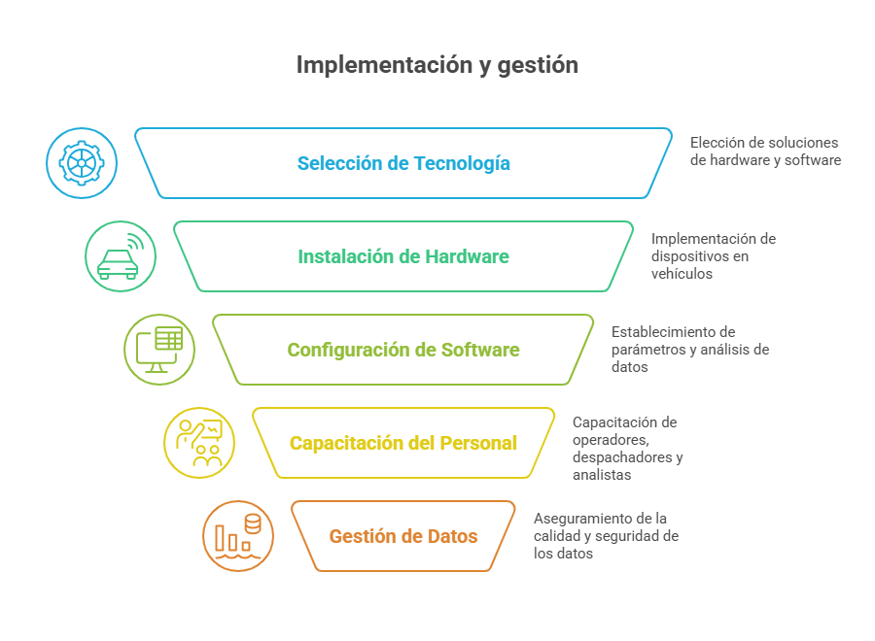
Figura 6 Implementación y gestión

Fuente: SENA, 2025.

D. SÍNTESIS.
Los Sistemas de control y monitoreo en transporte son esenciales para la eficiencia y calidad del servicio, comenzando por un plan de la operación del transporte terrestre bien definido que abarca desde el concepto general hasta la especificación de rutas, recorridos autorizados, frecuencias y horarios. La implementación efectiva de este plan se logra mediante técnicas de monitoreo rigurosas, que incluyen la captura de datos clave y un registro de la operación detallado. Todo esto se integra en un procedimiento que es a la vez continuo y sistemático, asegurando una supervisión constante. Los hallazgos se consolidan en un informe de seguimiento, que proporciona un seguimiento periódico y visibiliza los resultados de la ejecución. Por esta razón estos sistemas son fundamentales para garantizar la calidad del servicio, abordando su concepto, estableciendo criterios de evaluación claros y siguiendo un procedimiento estandarizado para la mejora continua.

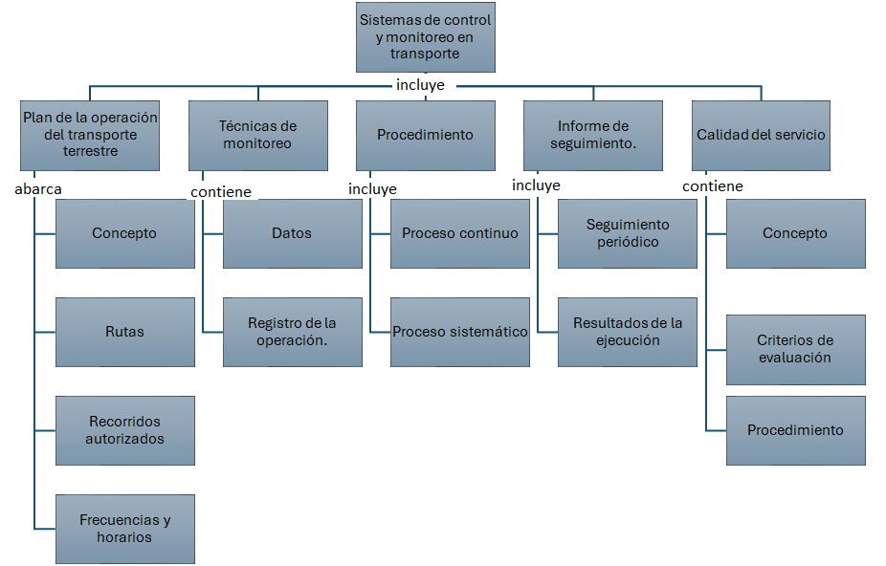
Figura. Síntesis

E. ACTIVIDADES DIDÁCTICAS.

DESCRIPCIÓN DE ACTIVIDAD DIDÁCTICA
Nombre de la Actividad | Desafío de la ruta óptima: monitoreo en acción
Objetivo de la actividad | Se fundamenta en capacitar a los participantes en la forma práctica de los sistemas de control y monitoreo en tiempo real, con el fin de desarrollar habilidades para optimizar la eficiencia operativa y la competencia en la práctica del transporte inteligente. A través del uso de plataformas de simulación y análisis de datos críticos que permiten la ubicación vehicular, las desviaciones de rutas y comportamiento de conducción (velocidad, frenado entre otros aspectos, los participantes aprenderán a identificar proactivamente los problemas y tomas decisiones estratégicas que aseguren el cumplimiento de los objetivos de servicio y la maximización de la rentabilidad en un entorno dinámico.
Tipo de actividad sugerida | 
Archivo de la actividad  (Anexo donde se describe la actividad propuesta) | Actividad_didactica_CF03

F. MATERIAL COMPLEMENTARIO:

Tema | Referencia APA del Material | Tipo de material  (Video, capítulo de libro, artículo, otro) | Enlace del Recurso o  Archivo del documento o material
Plan de la operación del transporte | Secretaría Distrital de Movilidad. (2005). Manual de planeación y diseño para la administración del tránsito y el transporte. Secretaría Distrital de Movilidad. | MANUAL PDF | https://www.movilidadbogota.gov.co/web/sites/default/files/tomo_i.pdf
Calidad del servicio | Ministerio de Transporte. (2023). Guía de buenas prácticas para la calidad en el transporte terrestre de carga. | MANUAL PDF | http://www.ejemplo.gob.co/docs/guia_calidad_transporte.pdf
Técnica de monitoreo | SafeLink Group. (2024, 15 de mayo). ¿En qué consiste el monitoreo del transporte de carga? [Video]. YouTube | VIDEO | http://www.youtube.com/watch?v=2fRlvzsXpsg

G. GLOSARIO:

TÉRMINO | SIGNIFICADO
API (Application Programming Interface) | Un conjunto de reglas y protocolos que permiten que diferentes aplicaciones de software se comuniquen e intercambien datos entre sí, facilitando la integración de sistemas.
ERP (Enterprise Resource Planning) | Un sistema de software integral que gestiona y unifica los procesos clave de una empresa, como finanzas, recursos humanos, producción y, crucialmente, la cadena de suministro, integrándose con sistemas de transporte.
FMS (Fleet Management System) | Plataforma de software diseñada para gestionar de forma integral todos los aspectos de una flota vehicular, desde el seguimiento y la asignación de rutas hasta el mantenimiento y el rendimiento de los conductores.
GNSS (Global Navigation Satellite System) | Término general que abarca todas las constelaciones de satélites que proporcionan servicios de posicionamiento y navegación, incluyendo GPS, GLONASS, Galileo y BeiDou.
GPS (Global Positioning System) | Sistema de navegación por satélite que proporciona la ubicación, velocidad y hora en cualquier lugar de la Tierra. Es la base para la geolocalización de activos en el transporte.
KPI (Key Performance Indicator) | Indicador Clave de Desempeño. Es una métrica cuantificable que se utiliza para evaluar la eficiencia y la efectividad con la que se están logrando los objetivos preestablecidos en las operaciones de transporte.
Mantenimiento Predictivo | Estrategia de mantenimiento que utiliza datos de sensores y telemetría para prever fallos en componentes del vehículo y programar intervenciones antes de que ocurran averías, optimizando los tiempos de inactividad.
Monitoreo | El proceso continuo de observación y registro de datos sobre el estado, ubicación y rendimiento de vehículos, cargas o personal en tiempo real, con el fin de tener una visión completa de la operación.
Sensores | Dispositivos que detectan y miden magnitudes físicas (temperatura, humedad, impacto, presión, nivel de combustible) o químicas del entorno o de un activo, transformándolas en datos digitales para el monitoreo.
Telemetría | La tecnología que permite la recopilación remota y la transmisión de datos operacionales de un activo (como un vehículo) a un sistema central para su análisis y gestión.
TIC (Tecnologías de la Información y Comunicación) | Conjunto de herramientas y recursos tecnológicos que permiten crear, almacenar, procesar, gestionar, intercambiar y transmitir información, fundamentales para la digitalización del transporte.
TMS (Transportation Management System) | Software que optimiza y gestiona los procesos de planificación, ejecución y auditoría de los movimientos de mercancías en una cadena de suministro, incluyendo la optimización de rutas y la selección de transportistas.
Torre de Control (Logística) | Un centro de operaciones centralizado que proporciona visibilidad holística y en tiempo real de toda la cadena de suministro, permitiendo la gestión proactiva de eventos, la toma de decisiones colaborativa y la gestión de excepciones.
Tracking (Seguimiento) | La función principal de determinar y visualizar la ubicación geográfica precisa de un activo móvil en un mapa en un momento dado, o a lo largo de un recorrido. Es una parte fundamental del monitoreo.
Trazabilidad | La capacidad de rastrear y seguir el recorrido, ubicación e historial de un producto o carga a lo largo de toda la cadena de suministro, desde su origen hasta su destino final, con el apoyo de sistemas de monitoreo.

H. REFERENCIAS BIBLIOGRÁFICAS

Agencia Nacional de Infraestructura (ANI). (2018). Plan Nacional de Logística. Bogotá, Colombia: Autor.

Consejo Colombiano de Seguridad. (2021). Guía del sistema de seguridad, salud en el trabajo y ambiente para contratistas del sector transporte RUC®. Autor.

Coyle, J. J., Langley, C. J., Gibson, B. J., Novack, R. A., & Bardi, E. J. (2017). Supply Chain Management: A Logistics Perspective (10ma ed.). Cengage Learning.

Chopra, S., & Meindl, P. (2019). Supply Chain Management: Strategy, Planning, and Operation (7ma ed.). Pearson.

Departamento Nacional de Planeación (DNP). (2022). Documento CONPES 4100: Política Nacional Logística. Bogotá, Colombia: Autor.

Espinel Blanco, E., Hernández Criado, J., & Torcoroma Velásquez, P. (2016). Programa de gestión de mantenimiento para una flota de vehículos de transporte de productos avícolas. REVISTA INGENIO UFPSO, 11(Julio-Diciembre), Edición Especial 1.
Frazelle, E. (2016). Supply Chain Strategy: The Logistics of Supply Chain Management (2da ed.). McGraw-Hill Education.

Ministerio de Transporte. (2022). Resolución 20223040028675 de 2022: Por la cual se adopta el Plan Maestro Nacional de Sistemas Inteligentes para la Infraestructura, el Tránsito y el Transporte - SIT. Bogotá, Colombia: Autor.

Rushton, A., Croucher, P., & Baker, P. (2017). The Handbook of Logistics and Distribution Management: Kogan Page Logistics and Supply Chain Management Series (6ta ed.). Kogan Page.

Secretaría Distrital de Movilidad. (2005). Manual de planeación y diseño para la administración del tránsito y el transporte. Bogotá, Colombia: Autor.

I. CONTROL DEL DOCUMENTO

 | Nombre | Cargo | Dependencia  (Para el SENA indicar Regional y Centro de Formación) | Fecha
Autor (es) | Yasmín Maldonado Escobar | Experto en transporte. | Regional Atlántico - Centro de Comercio y Servicios | Julio, 2025

J. CONTROL DE CAMBIOS

 | Nombre | Cargo | Dependencia | Fecha | Razón del Cambio
Autor (es) | Jair Coll Gallardo | Evaluador Instruccional | Regional Atlántico.  Centro de Comerio y Servicios. | Julio 2025 | Ajustes instruccionales

